INDICAÇÃO Nº 299/2020

INDICO ao Prefeito Municipal, Exmo. Sr. Fernando Galvão Moura, nos termos regimentais, com o Departamento de Obras, Sr. Gilmar Feltrim, para que executem a operação “Tapa Buraco” e construção de canaleta no cruzamento das Alamedas Carlos Cateli com a Anselmo Buzinaro, no Jardim Vale do Sol.

Justificativa
Como pode ser observado nas fotos, é de extrema necessidade a construção de canaleta, e também fazer o serviço de “Tapa Buraco” para resolver o problema existente que causam grandes danos aos motoristas que trafegam pelo local, além de acabar com a água empossada que serve como criadouro para a Dengue.

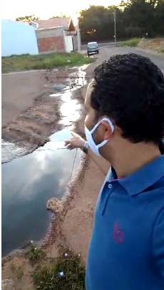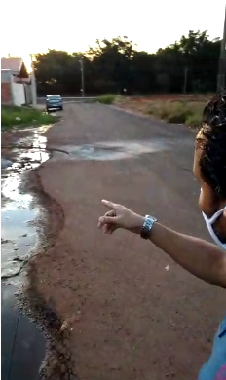
Bebedouro, Capital Nacional da Laranja, 18 de maio de 2020.

Juliano Cesar Rodrigues
Solidariedade
Ind010-20

